2020年江苏省高考物理试卷
一、单项选择题：本题共5小题，每小题3分，共计15分.每小题只有一个选项符合题意.
1.质量为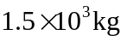的汽车在水平路面上匀速行驶，速度为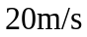，受到的阻力大小为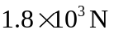.此时，汽车发动机输出的实际功率是（ ）
A.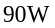 B.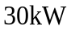 C.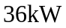 D.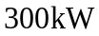
2.电流互感器是一种测量电路中电流的变压器，工作原理如图所示.其原线圈匝数较少，串联在电路中，副线圈匝数较多，两端接在电流表上.则电流互感器（ ）
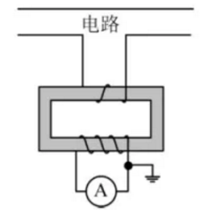
A.是一种降压变压器 B.能测量直流电路的电流
C.原、副线圈电流的频率不同 D.副线圈的电流小于原线圈的电流
3.如图所示，两匀强磁场的磁感应强度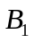和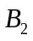大小相等、方向相反.金属圆环的直径与两磁场的边界重合.下列变化会在环中产生顺时针方向感应电流的是（ ）
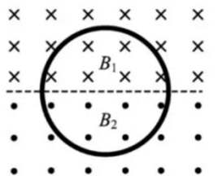
A.同时增大减小
B.同时减小增大
C.同时以相同的变化率增大和
D.同时以相同的变化率减小和
4.如图所示，一小物块由静止开始沿斜面向下滑动，最后停在水平地面上.斜面和地面平滑连接，且物块与斜面、物块与地面间的动摩擦因数均为常数.该过程中，物块的动能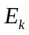与水平位移x关系的图象是（ ）
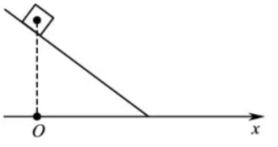
A.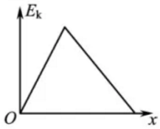 B.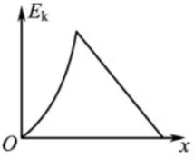 C.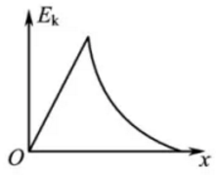 D.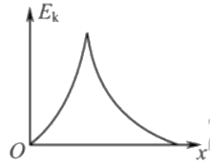
5.中欧班列在欧亚大陆开辟了“生命之路”，为国际抗疫贡献了中国力量.某运送防疫物资的班列由40节质量相等的车厢组成，在车头牵引下，列车沿平直轨道匀加速行驶时，第2节对第3节车厢的牵引力为F.若每节车厢所受摩擦力、空气阻力均相等，则倒数第3节对倒数第2节车厢的牵引力为（ ）
A. F B.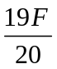 C.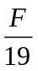 D.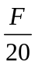
二、多项选择题：本题共4小题，每小题4分，共计16分.每小题有多个选项符合题意.全部选对的得4分，选对但不全的得2分，错选或不答的得0分.
6.某汽车的电源与启动电机、车灯连接的简化电路如图所示.当汽车启动时，开关S闭合，电机工作，车灯突然变暗，此时（ ）
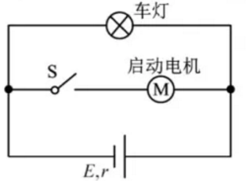
A.车灯的电流变小 B.路端电压变小
C.电路的总电流变小 D.电源的总功率变大
7.甲、乙两颗人造卫星质量相等，均绕地球做圆周运动，甲的轨道半径是乙的2倍.下列应用公式进行的推论正确的有（ ）
A.由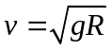可知，甲的速度是乙的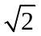倍
B.由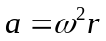可知，甲的向心加速度是乙的2倍
C.由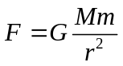可知，甲的向心力是乙的
D.由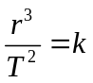可知，甲的周期是乙的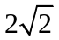倍
8.如图所示，小球A、B分别从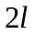和l的高度水平抛出后落地，上述过程中A、B的水平位移分别为l和.忽略空气阻力，则（ ）
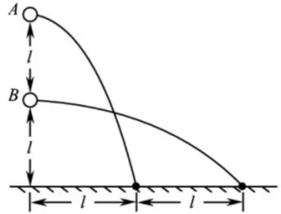
A.A和B的位移大小相等 B.A的运动时间是B的2倍
C. A的初速度是B的 D. A的末速度比B的大
9.如图所示，绝缘轻杆的两端固定带有等量异号电荷的小球（不计重力）.开始时，两小球分别静止在A、B位置.现外加一匀强电场E，在静电力作用下，小球绕轻杆中点O转到水平位置.取O点的电势为0.下列说法正确的有（ ）
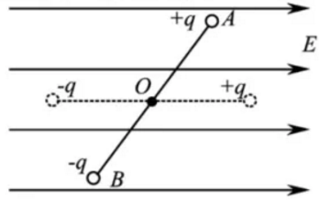
A.电场E中A点电势低于B点 B.转动中两小球的电势能始终相等
C.该过程静电力对两小球均做负功 D.该过程两小球的总电势能增加
三、简答题：本题分必做题（第10~12题）和选做题（第13题）两部分，共计42分.请将解答填写在答题卡相应的位置.
【必做题】
10.（8分）某同学描绘一种电子元件的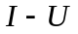关系图象，采用的实验电路图如题10-1图所示，为电压表，为电流表，E为电源（电动势约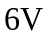），R为滑动变阻器（最大阻值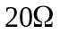），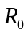为定值电阻，S为开关.
（1）请用笔画线代替导线，将题10-2图所示的实物电路连接完整.
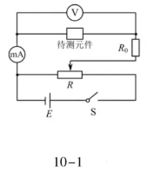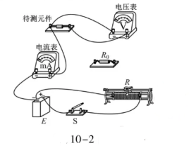
（2）调节滑动变阻器，记录电压表和电流表的示数如下表：
电压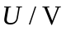 | 0.000 | 0.250 | 0.500 | 0.650 | 0.700 | 0.725 | 0.750
电流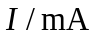 | 0.00 | 0.10 | 0.25 | 0.60 | 1.70 | 4.30 | 7.50
请根据表中的数据，在方格纸上作出该元件的图线.
（3）根据作出的图线可知，该元件是_______（选填“线性”或“非线性”）元件.
（4）在上述测量中，如果用导线代替电路中的定值电阻，会导致的两个后果是_______.
A.电压和电流的测量误差增大 B.可能因电流过大烧坏待测元件
C.滑动变阻器允许的调节范围变小 D.待测元件两端电压的可调节范围变小
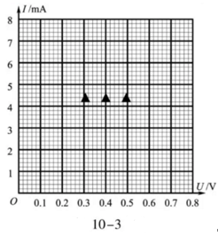
11.（10分）疫情期间“停课不停学”，小明同学在家自主开展实验探究.用手机拍摄物体自由下落的视频，得到分帧图片，利用图片中小球的位置来测量当地的重力加速度，实验装置如题11-1图所示.
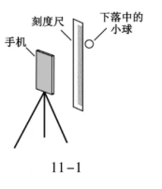
（1）家中有乒乓球、小塑料球和小钢球，其中最适合用作实验中下落物体的是________.
（2）下列主要操作步骤的正确顺序是_______.（填写各步骤前的序号）
①把刻度尺竖直固定在墙上 ②捏住小球，从刻度尺旁静止释放
③手机固定在三角架上，调整好手机镜头的位置 ④打开手机摄像功能，开始摄像
（3）停止摄像，从视频中截取三帧图片，图片中的小球和刻度如题11-2图所示.已知所截取的图片相邻两帧之间的时间间隔为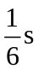，刻度尺的分度值是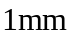，由此测得重力加速度为_______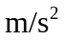.
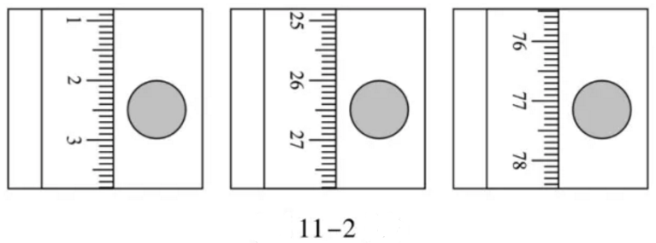
（4）在某次实验中，小明释放小球时手稍有晃动，视频显示小球下落时偏离了竖直方向.从该视频中截取图片，_______（选填“仍能”或“不能”）用（3）问中的方法测出重力加速度.
12. [选修3-5]（12分）
（1）“测温枪”（学名“红外线辐射测温仪”）具有响应快、非接触和操作方便等优点.它是根据黑体辐射规律设计出来的，能将接收到的人体热辐射转换成温度显示.若人体温度升高，则人体热辐射强度I及其极大值对应的波长的变化情况是______________________.
A. I增大，增大 B. I增大，减小 C. I减小，增大 D. I减小，减小
（2）大量处于某激发态的氢原子辐射出多条谱线，其中最长和最短波长分别为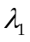和，则该激发态与基态的能量差为_______，波长为的光子的动量为_______.（已知普朗克常量为h，光速为c）
（3）一只质量为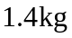的乌贼吸入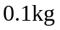的水，静止在水中.遇到危险时，它在极短时间内把吸入的水向后全部喷出，以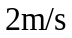的速度向前逃窜.求该乌贼喷出的水的速度大小v.
【选做题】
13.本题包括A、B两小题，请选定其中一小题，并在相应的答题区域内作答.若多做，则按A小题评分.
A.[选修3-3]（12分）
（1）玻璃的出现和使用在人类生活里已有四千多年的历史，它是一种非晶体.下列关于玻璃的说法正确的有______.
A.没有固定的熔点 B.天然具有规则的几何形状
C.沿不同方向的导热性能相同 D.分子在空间上周期性排列
（2）一瓶酒精用了一些后，把瓶盖拧紧，不久瓶内液面上方形成了酒精的饱和汽，此时_______（选填“有”或“没有”）酒精分子从液面飞出.当温度升高时，瓶中酒精饱和汽的密度_____（选填“增大”“减小”或“不变”）.
（3）一定质量的理想气体从状态A经状态B变化到状态C，其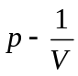图象如图所示，求该过程中气体吸收的热量Q.
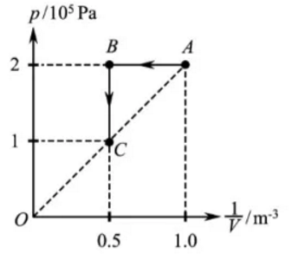
B.[选修3-4]（12分）
（1）电磁波广泛应用在现代医疗中.下列属于电磁波应用的医用器械有_______.
A.杀菌用的紫外灯 B.拍胸片的X光机
C.治疗咽喉炎的超声波雾化器 D.检查血流情况的“彩超”机
（2）我国的光纤通信技术处于世界领先水平.光纤内芯（内层玻璃）的折射率比外套（外层玻璃）的_______（选填“大”或“小”）.某种光纤的内芯在空气中全反射的临界角为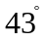，则该内芯的折射率为_______.（取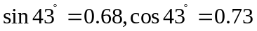，结果保留2位有效数字）
（3）国际宇航联合会将2020年度“世界航天奖”授予我国“嫦娥四号”任务团队.“嫦娥四号”任务创造了多项世界第一.在探月任务中，“玉兔二号”月球车朝正下方发射一束频率为f的电磁波，该电磁波分别在月壤层的上、下表面被反射回来，反射波回到“玉兔二号”的时间差为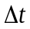.已知电磁波在月壤层中传播的波长为，求该月壤层的厚度d.
四、计算题：本题共3小题，共计47分.解答时请写出必要的文字说明、方程式和重要的演算步骤.只写出最后答案的不能得分.有数值计算的题，答案中必须明确写出数值和单位.
14.（15分）如图所示，电阻为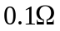的正方形单匝线圈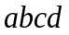的边长为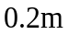，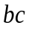边与匀强磁场边缘重合.磁场的宽度等于线圈的边长，磁感应强度大小为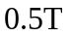.在水平拉力作用下，线圈以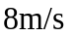的速度向右穿过磁场区域.求线圈在上述过程中
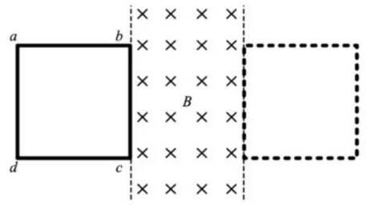
（1）感应电动势的大小E；
（2）所受拉力的大小F；
（3）感应电流产生的热量Q.
15.（16分）如图所示，鼓形轮的半径为R，可绕固定的光滑水平轴O转动.在轮上沿相互垂直的直径方向固定四根直杆，杆上分别固定有质量为m的小球，球与O的距离均为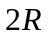.在轮上绕有长绳，绳上悬挂着质量为M的重物.重物由静止下落，带动鼓形轮转动.重物落地后鼓形轮匀速转动，转动的角速度为.绳与轮之间无相对滑动，忽略鼓形轮、直杆和长绳的质量，不计空气阻力，重力加速度为g.求：
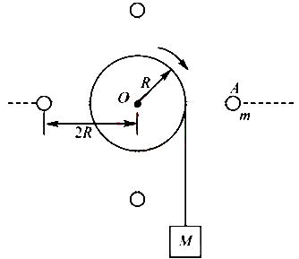
（1）重物落地后，小球线速度的大小v；
（2）重物落地后一小球转到水平位置A，此时该球受到杆的作用力的大小F；
（3）重物下落的高度h.
16.（16分）空间存在两个垂直于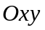平面的匀强磁场，y轴为两磁场的边界，磁感应强度分别为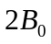、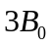.甲、乙两种比荷不同的粒子同时从原点O沿x轴正向射入磁场，速度均为v.甲第1次、第2次经过y轴的位置分别为P、Q，其轨迹如图所示.甲经过Q时，乙也恰好同时经过该点.已知甲的质量为m，电荷量为q.不考虑粒子间的相互作用和重力影响.求：
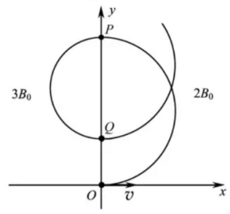
（1）Q到O的距离d；
（2）甲两次经过P点的时间间隔；
（3）乙的比荷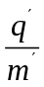可能的最小值.

